Aktuální favorit mezi střechami: falcované krytiny
Praha, 19. června 2020

Na tuzemském trhu je dnes možné si vybírat z nepřeberného množství střešních krytin. Střešním taškám, tradičním v Česku, již několik let zdatně konkurují plechové krytiny – a to nejen ty profilované. Jak potvrzuje Lindab, přední světový designér, výrobce a prodejce střešních krytin a okapových systémů ze švédské oceli, v poslední době roste zájem české veřejnosti především o plechové falcované (drážkované) krytiny. Ukazuje to na architektonický trend, který směřuje k nadčasovosti, stylovosti a neokázalé eleganci, které jsou charakteristické právě pro tento typ krytin. I jejich spektrum je velmi široké: od ekonomických variant až po nejvyšší kvalitu se zárukou 40 let – taková střecha přetrvá generace.

„Za prvních pět měsíců letošního roku vzrostl objem prodaných metrů čtverečních falcovaných střešních krytin Lindab o desítky procent oproti srovnatelnému období loňského roku – a to navzdory složité situaci způsobené pandemií koronaviru. U naší falcované krytiny Seamline se to týká jak ekonomičtější řady EKOFALC, tak i řady PROFIFALC pro opravdu náročné zákazníky, kteří preferují prvotřídní kvalitu. Falcovaná krytina představuje způsob zastřešení prověřený mnoha lety používání a fungování nejen v České republice. Je ve všech ohledech vhodnou volbou pro městskou zástavbu, ale také pro extrémní klimatická pásma. Proto ji často vidíme nejen na moderních městských novostavbách, ale také v nejvyšších nadmořských výškách horských oblastí,“ uvádí Petr Kulhavý, produktový manažer společnosti Lindab s. r. o.

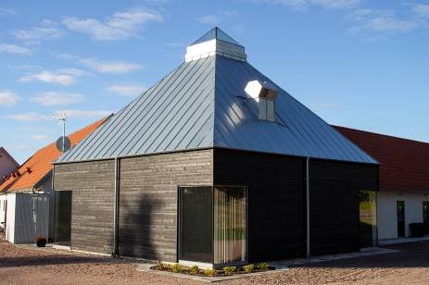
Absolutní špičkou v řadě PROFIFALC materiálů určených k falcování je hliníkový plech v tloušťkách 0,7 nebo 0,8 mm v lesklém nebo jemnozrně matném provedení. Tloušťkou plechu 0,8 mm se krytina Seamline PROFIFALC Alu PVDF řadí ke špičce na trhu. Tento skandinávský materiál má vyšší tloušťku, než je obvyklé, což prodlouží absolutní životnost krytiny a současně se tím maximálně zamezí vlnění na hotové krytině, které je pro falcované krytiny typické. Pevný hliníkový plech spadá do třídy korozivní odolnosti RC5 a s povrchovou úpravu PVDF v pěti atraktivních odstínech a zárukou 40 let představuje krytinu, která beze zbytku splní nároky těch nejnáročnějších majitelů domů.
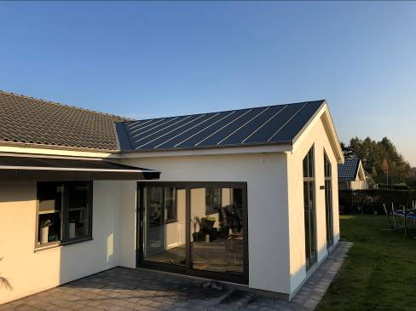
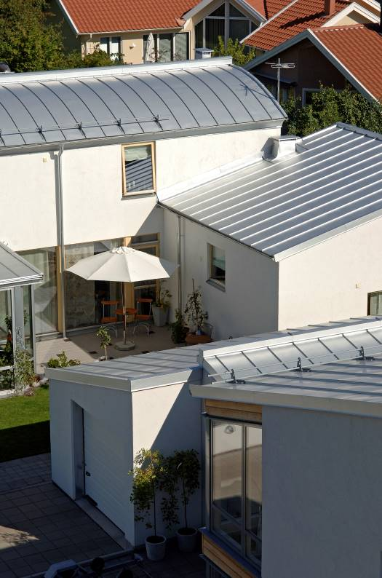
Dalším prvotřídním materiálem pro falcované krytiny Lindab je hlubokotažná ocel s měkkým jádrem a mezí kluzu již od 180 N/mm. Tato vlastnost propůjčuje krytinám mimořádnou tvárnost, která je vzhledem k technologii používání plechu velkou výhodou. Svojí zpracovatelností je plech plně srovnatelný s relativně měkkými kovy jako jsou například měď nebo titanzinek. Dodává se v tloušťce 0,6 mm. Při této síle je hmotnost čtverečného metru 4,71 kg. Míra pozinkování činí 350 g/m², což je obecně maximální používaná hodnota pro tento druh materiálu. Na výběr je široká škála povrchových úprav, od nichž se odvíjí další vlastnosti a délka záruky v rozmezí 20 až 40 let.

Důvodů rostoucí obliby falcovaných plechových střešních krytin je celá řada. Za prvé jejich flexibilita, která poskytuje architektům absolutní designovou volnost, dále technologie zpracování a kotvení příponkami, které zůstávají skryty ve stojatých drážkách – falcech. A v neposlední řadě také prověřená stoprocentní funkčnost a těsnost falcu, která nepropustí sníh, vodu ani déšť do podstřeší, odolnost povrchů a také jednoduchý a nadčasový design. Růst zájmu o falcované střešní krytiny přičítá Petr Kulhavý i tomu, že majitelé domů preferují kvalitní materiály a jsou ochotni za kvalitu připlatit, aby se dlouhá léta nemuseli starat o údržbu, aby jim střecha delší dobu vydržela a získali tak jistotu v podobě delší záruky.

Protože ne každý může jít cestou nejvyšší kvality, a přesto by rád zastřešil svůj dům spolehlivou a designovou krytinou odpovídající současným trendům, nabízí Lindab materiály pro falcované krytiny ve dvou řadách: vedle řady PROFIFALC je to také EKOFALC. Řada Seamline EKOFALC je stejně spolehlivá, ale ekonomičtější varianta, která znamená kvalitní řešení s nižšími nároky – především pokud jde o zpracování. To je dáno základním materiálem, kterým je standardní plech tloušťky 0,5 mm s tvrdým jádrem a povrchovou úpravou Classic, Premium Mat nebo Elite.

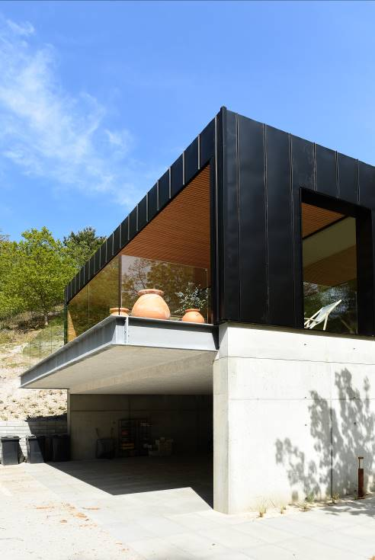
Obě řady – PROFIFALC i EKOFALC – dodává Lindab na stavbu ve dvou variantách: buď jako svitek, nebo jako lamely LSP. „Poslední měsíce ukazují, že zájem roste o obě varianty. Záleží na preferencích a domluvě investora s montážníkem: zda investor zvolí variantu, kdy je dodán plech ve svitku a montážník si staví drážky přímo na stavbě, anebo variantu, kdy na stavbu dodáme již předpřipravené lamely v délce na míru s přednastavenými drážkami. Každá varianta má z hlediska montáže své výhody a jinou časovou náročnost. V každém případě je výsledné dílo při dodržení montážních postupů a doporučení výrobce vždy perfektní,“ vysvětluje Petr Kulhavý.

Falcovanou krytinu Lindab Seamline lze využít i na fasádu

Přehled materiálů, specifikací a povrchů falcovaných krytin Lindab Seamline PROFIFALC a Lindab Seamline ECOFALC
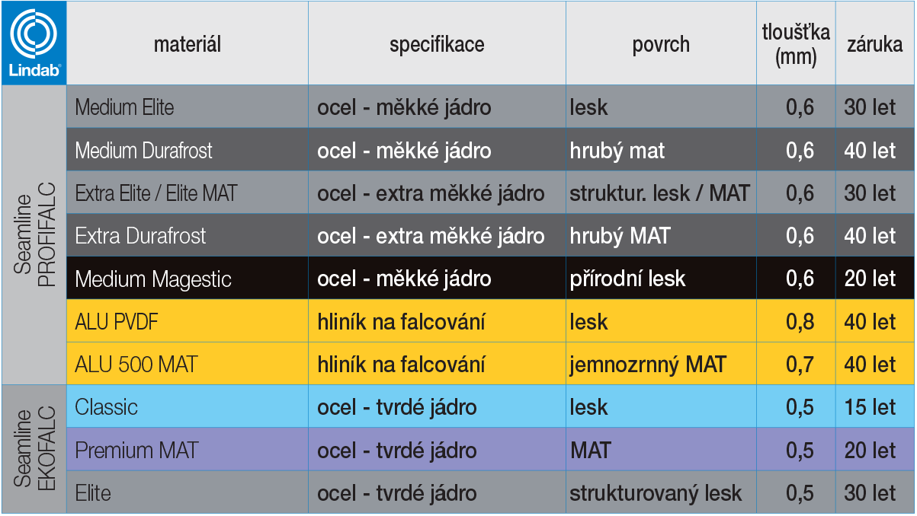

O mezinárodním koncernu Lindab AB:
Lindab AB má své sídlo ve Švédsku ve městě Grevie. Společnost vznikla v roce 1956 ve švédském Linghultu jako malá klempířská firma. V roce 1984 vstoupil Lindab na švédskou burzu, v roce 1992 také na dánskou. V roce 2006 byla mateřská společnost přejmenována na Lindab International AB. Koncern Lindab působí v současné době na trzích 31 zemí a zaměstnává 5200 lidí. Je jedním z největších světových designérů, výrobců a prodejců kovových profilů pro stavební účely – ocelových plechů, lehkých střešních krytin, okapových systémů a dalších montážních prvků z tenkostěnné švédské oceli, jakož i vzduchotechnických potrubních systémů. Tím je schopen poskytovat komplexní systémová řešení pro široké spektrum požadavků. V roce 2019 dosáhl koncern Lindab čistých tržeb ve výši 9,872 miliard švédských korun (tj. zhruba 910,3 mil. EUR).
www.lindabgroup.com

O společnosti Lindab s. r. o.:
V České republice působí Lindab s.r.o. od roku 1993 v oblasti střešních a stěnových systémů. Ta se specializuje na výrobu a prodej tenkostěnných ocelových plechů, lehkých střešních krytin, okapových systémů, v nichž je lídrem na českém trhu, a také na výrobu systémů zastřešení plochých střech. V roce 1996 přibyla oblast vzduchotechnických systémů. V roce 2003 Lindab otevřel nový výrobní, skladový a administrativní areál v Praze – Ruzyni. Základ podnikání společnosti tvoří jak vývoj, výroba a prodej hotových výrobků, tak poskytování komplexních řešení projektů pod názvem Lindab Stavby. Svým partnerům nabízí nejen kvalitní komponenty, ale i stavební systémy, které tyto komponenty využívají. Poskytuje poradenství, navrhuje koncepci a detaily, specifikuje a nacení potřebný materiál. Dále připraví podrobnou montážní dokumentaci, poskytne orientační i autorizované statické posouzení projektu, zaškolí pracovníky pro samotnou montáž, k níž opět poskytne poradenství a odborný dohled. Disponuje také prvotřídním distribučním systémem díky velkým skladovým zásobám a široké síti prodejců a montážních firem.
www.lindab.cz
www.lindabstrechy.cz
www.lindabokapy.cz

